è sempre 25 novembre
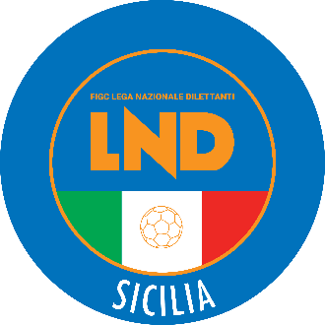
Federazione Italiana Giuoco Calcio
Lega Nazionale Dilettanti
COMITATO REGIONALE SICILIA

Via Orazio Siino s.n.c., 90010 FICARAZZI - PA
CENTRALINO: 091.680.84.02
Indirizzo Internet: sicilia.lnd.it
e-mail:sicilia.sgs@lnd.it

Stagione Sportiva 2025/2026

Comunicato Ufficiale n° 329/sgs 97
Del 20 gennaio 2026

1. COMUNICAZIONI DEL COMITATO REGIONALE

RAPPRESENTATIVA REGIONALE UNDER 15
A seguito diramazione bollettino meteo da parte della Protezione Civile, viste le condizioni meteo avverse previste per la giornata di domani, lo stage formativo della Rappresentativa Regionale Under 15, di Mercoledì 21 gennaio 2026 alle ore 14:00 presso il campo Comunale "Piano Longuillo" – Calascibetta (EN), viene ANNULLATO.

2. COMUNICAZIONI DELL’ATTIVITÀ AGONISTICA

MODIFICHE AL PROGRAMMA GARE

CAMPIONATO ELITE UNDER 15
Recuperi
Modifiche al Programma Gare
Girone B
La Meridiana/Dream Soccer del 21.01.2026 ore 15:00
A seguito condizioni meteo avverse, la gara viene rinviata a Mercoledì 28.01.2026 ore 15:00.

CAMPIONATO REGIONALE UNDER 16
Recuperi
Modifiche al Programma Gare
Girone E
Next Gen Fair Play/Messana 1966 del 21.01.2026 ore 14:30
A seguito condizioni meteo avverse, la gara viene rinviata a Mercoledì 4.02.2026 ore 15:00.

CAMPIONATO REGIONALE UNDER 14
Modifiche al Programma Gare
Girone F
Rinascita San Giorgio/Millennium del 21.01.2026 ore 17:30
A seguito condizioni meteo avverse, la gara viene rinviata a Mercoledì 28.01.2026 ore 17:30.

PUBBLICATO DAL COMITATO REGIONALE SICILIA IL 20 GENNAIO 2026

LA SEGRETARIA IL PRESIDENTE
Wanda COSTANTINO Sandro MORGANA

